廣告物設置許可設計圖說及法令檢查表-正面式
設計圖說
平、立面及配置圖 | 各向結構圖
平面圖：  立面圖：  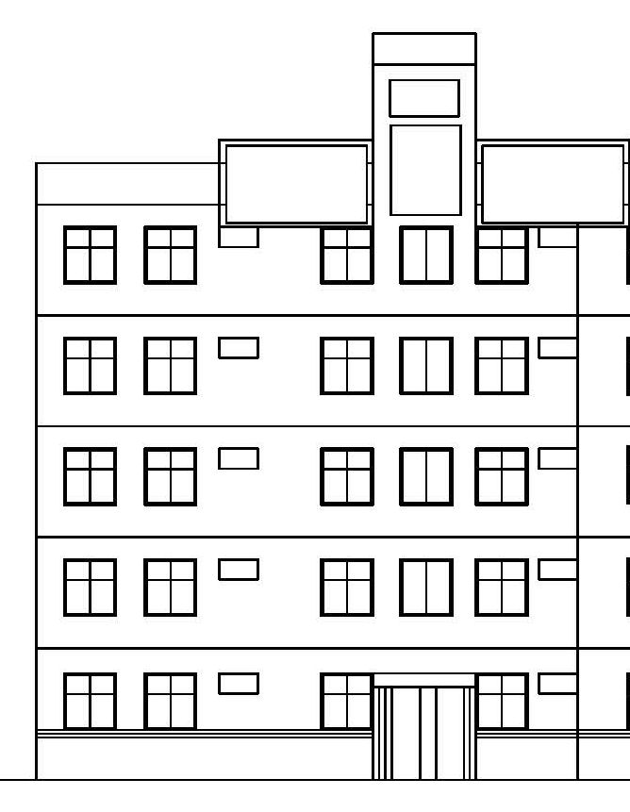  廣告物尺寸：  縱長： cm 寬度： cm  厚度： cm 距地高度： cm  廣告物佔用外牆面積：  構造物材質及固定方式（文字敍述）： | 上視圖、正面圖、側視圖、廣告版面：  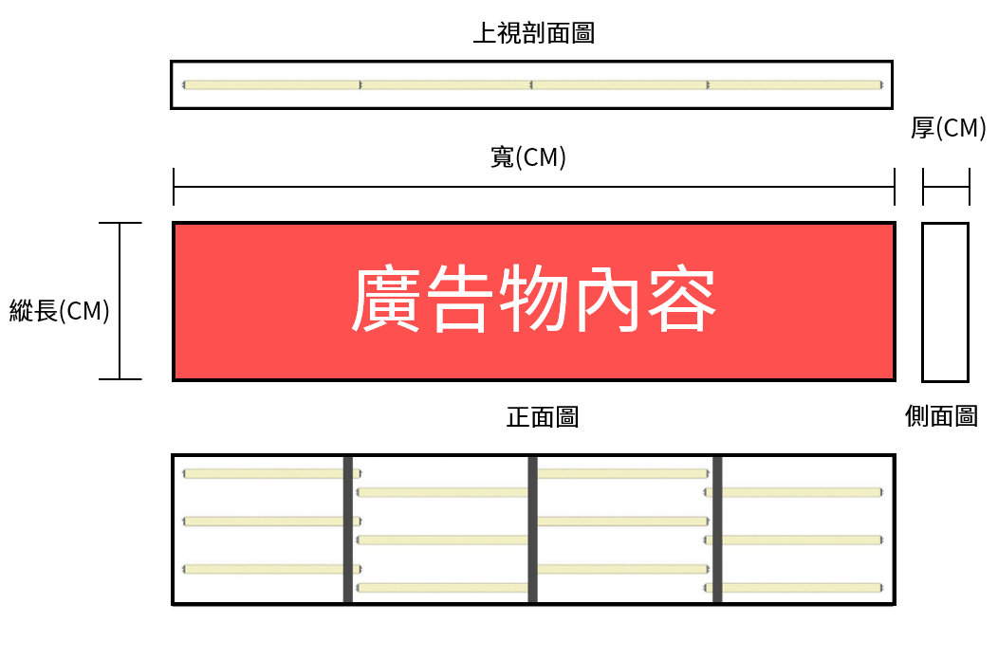  位置簡圖：
法令檢討
臺北市廣告物管理自治條例第7條：
廣告物不得封閉、堵塞或妨礙法定避難器具之使用及依法留設之逃生避難設施、緊急進口及日照、採光通風開口。 |  |  | □符合□免□不符
臺北市廣告物管理自治條例第8條：
設置於住宅區之各種廣告物不得使用閃爍式霓虹燈、閃光燈。但建築物所在基地臨接道路寬度在五十公尺以上，且樓高在十八公尺以上之屋頂樹立廣告，不在此限。 |  |  | □符合□免□不符
臺北市廣告物管理自治條例第9條：下列處所不得設置廣告物：
- 公路、高岡處所或公園、綠地、名勝、古蹟等處所。但經各目的事業主管機關核准者，不在此限。 |  |  | □符合□免□不符
- 妨礙公共安全或交通安全處所。 |  |  | □符合□免□不符
- 妨礙市容、風景或觀瞻處所。 |  |  | □符合□免□不符
- 妨礙都市計畫或建築工程認為不適當之處所。 |  |  | □符合□免□不符
- 公路兩側禁建、限建範圍不得設置之處所。 |  |  | □符合□免□不符
- 妨礙該建築物各樓層依各類場所消防安全設備標準規定設置之避難器具開口部開啟、使用及下降操作之處所。 |  |  | □符合□免□不符
- 其他法令禁止設置之處所。 |  |  | □符合□免□不符
臺北市廣告物管理自治條例第10條：
招牌廣告及樹立廣告之固定支撐物及構架應使用不燃材料。 |  |  | □符合□免□不符
臺北市廣告物管理自治條例第11條：
廣告物使用外部照明燈具，其燈具突出建築牆面以不超過一點五公尺為限。 |  |  | □符合□免□不符
臺北市廣告物管理自治條例第13條：
廣告物內容不得有妨害公共秩序、善良風俗或虛偽、誇大不實之情事。 |  |  | □符合□免□不符
招牌廣告及樹立廣告管理辦法第4條：
正面式招牌廣告突出建築物牆面不得逾五十公分。  前項規定於都市計畫及其相關法令已有規定者，從其規定。 |  |  | □符合□免□不符
都市計畫書檢討: |  |  | □符合□免□不符
建築技術規則建築設備編第1章第3節第14條：招牌廣告燈及樹立廣告燈之裝設，應依下列規定：
- 於每一組個別獨立安裝之廣告燈可視及該廣告燈之範圍內，均應裝設一可將所有非接地電源線切斷之專用開關，且其電路上應有漏電斷路器。 |  |  | □符合□免□不符
- 設置於屋外者，其電源回路之配線應採用電纜。 |  |  | □符合□免□不符
- 廣告燈之金屬外殼及固定支撐鐵架等，均應接地。 |  |  | □符合□免□不符
- 應在明顯處所附有永久之標示，註明廣告燈製造廠名稱、電源電壓及輸入電流，以備日後檢查之用。 |  |  | □符合□免□不符
- 電路之接地、漏電斷路器、開關箱、配管及配線等裝置，應依屋內線路裝置規則辦理。 |  |  | □符合□免□不符
其他法規: |  |  | □符合□免□不符

